1. **Thiết kế giao diện**

**1. Thiết kế giao diện người dùng**

**1.1. Sơ đồ màn hình**

Dưới đây là sơ đồ tổng quát các màn hình tổng quát của ứng dụng Chấm công trên Desktop.

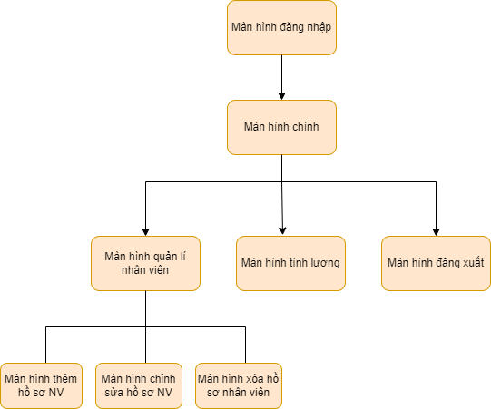

**1.2. Thiết kế màn hình**

*1.2.1. Màn hình đăng nhập*



*1.2.2. Màn hình chính*

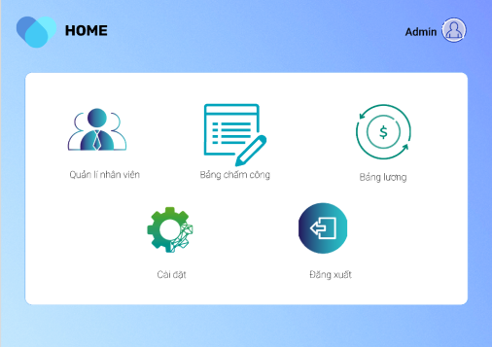

*1.2.3. Màn hình Quản lý nhân viên*

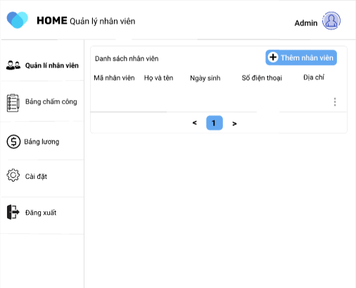

*1.2.4. Màn hình thêm hồ sơ nhân viên*

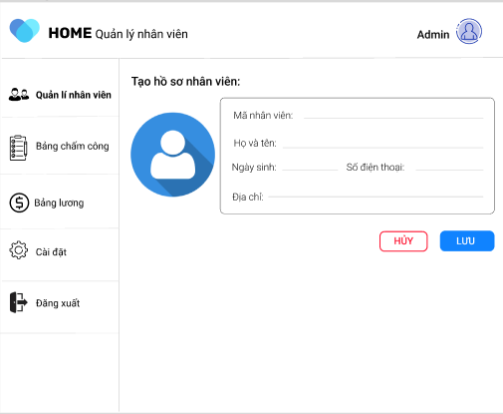

*1.2.5. Màn hình sửa hồ sơ nhân viên*

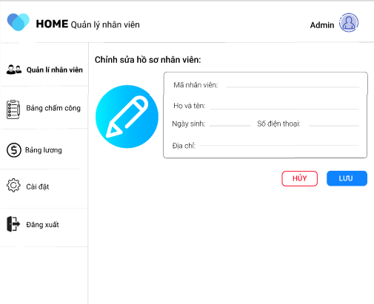

*1.2.6. Màn hình xóa hồ sơ nhân viên*

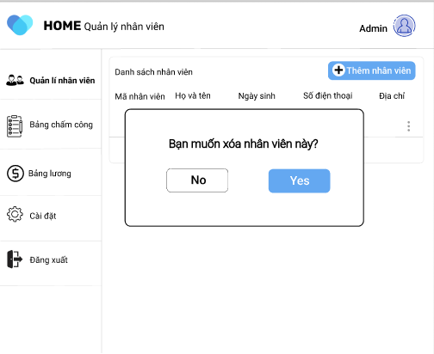

*1.2.7. Màn hình bảng chấm công*

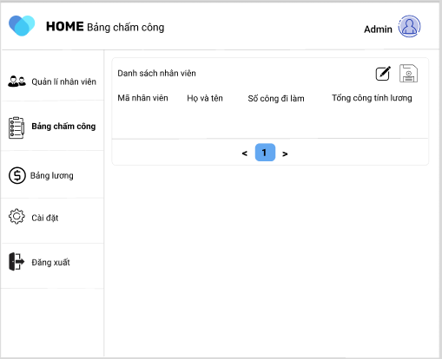

*1.2.8. Màn hình bảng lương*

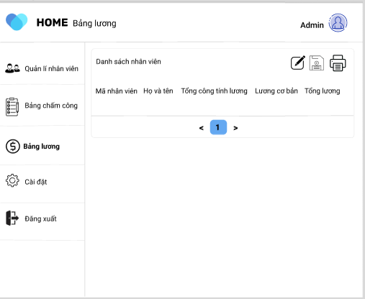

*1.2.9. Màn hình đăng xuất*

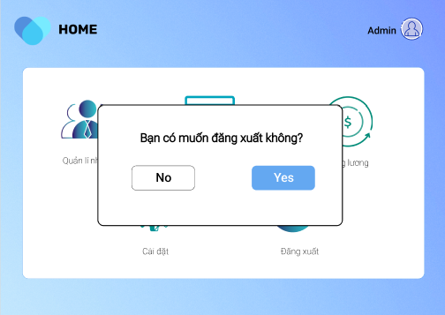

1. **Thiết kế cơ sở dữ liệu**
2. **Mô hình class diagram**

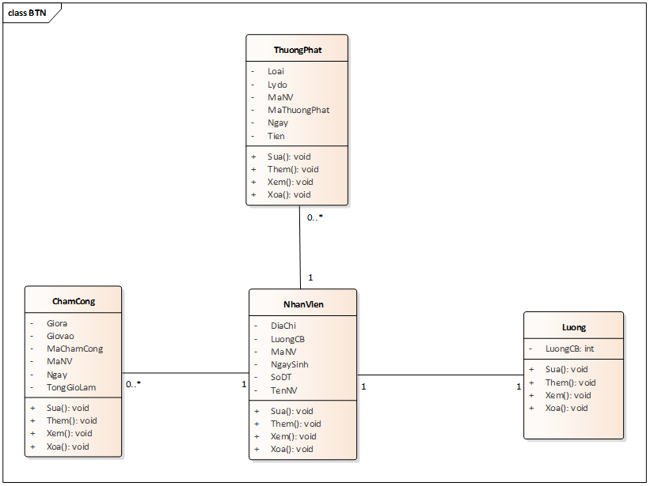

1. **Thiết kế cơ sở dữ liệu:**

| **NhanVien** | | | | |
| --- | --- | --- | --- | --- |
| **STT** | **Tên thuộc tính** | **Kiểu dữ liệu** | **Diễn giải** | **Ghi chú** |
| 1 | MaNV | Varchar(5) | Mã nhân viên | Khóa chính |
| 2 | LuongCB | Numeric(15) | Lương cơ bản | Khóa ngoại |
| 3 | TenNV | Nvarchar(50) | Tên nhân viên |  |
| 4 | NgaySinh | Date | Ngày sinh |  |
| 5 | DienThoai | Varchar(20) | Số điện thoại |  |
| 6 | DiaChi | Nvarchar(max) | Địa chỉ |  |

| **Luong** | | | | |
| --- | --- | --- | --- | --- |
| **STT** | **Tên thuộc tính** | **Kiểu dữ liệu** | **Diễn giải** | **Ghi chú** |
| 1 | LuongCB | Numeric(15) | Lương cơ bản | Khóa chính |

| **ChamCong** | | | | |
| --- | --- | --- | --- | --- |
| **STT** | **Tên thuộc tính** | **Kiểu dữ liệu** | **Diễn giải** | **Ghi chú** |
| 1 | MaChamCong | Varchar(5) | Mã Chấm Công | Khóa chính |
| 2 | MaNV | Varchar(5) | Mã nhân viên | Khóa ngoại |
| 3 | Ngay | Date | Ngày tháng năm chấm công |  |
| 4 | GioVao | Time | Giờ vào làm |  |
| 5 | GioRa | Time | Giờ tan làm |  |
| 6 | TongGioLam | Time | Tổng giờ làm |  |

| **ThuongPhat** | | | | |
| --- | --- | --- | --- | --- |
| **STT** | **Tên thuộc tính** | **Kiểu dữ liệu** | **Diễn giải** | **Ghi chú** |
| 1 | MaThuongPhat | Varchar(5) | Mã Thưởng Phạt | Khóa chính |
| 2 | MaNV | Varchar(5) | Mã Nhân viên | Khóa ngoại |
| 3 | Loai | Nvarchar(100) | Thưởng hoặc phạt |  |
| 4 | Tien | Int | Tiền thưởng hoặc phạt |  |
| 5 | Lý do | Nvarchar(100) | Lý do thưởng hoặc phạt |  |
| 6 | Ngay | Date | Ngày được thưởng hoặc phạt |  |